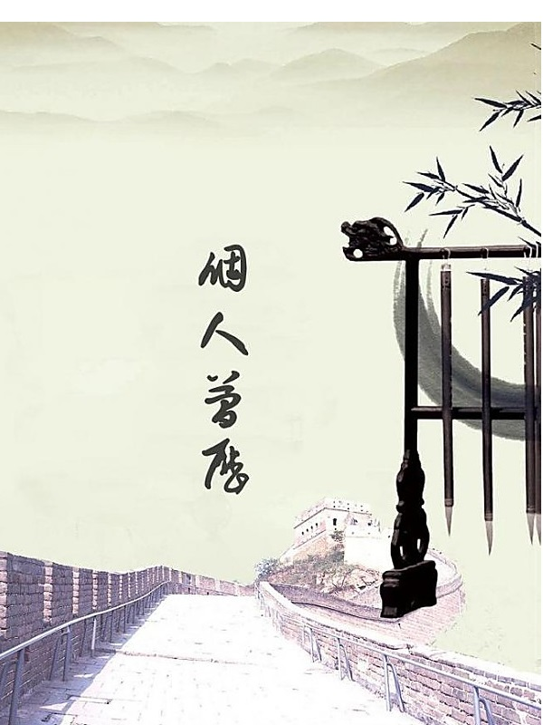

**毕业院校：仙桃职业学院**

**专 业： 护理**

**姓 名： 黄康**

**联系方式：13872985045**

|  |
| --- |
|  |

|  |  |
| --- | --- |
| |  | | --- | |  |   **黄康**  **女 21岁 湖北**  **13872985045** [**121575733@qq.com**](mailto:121575733@qq.com)  **学位-专业：大专护理**  **身高：165cm**  **住址：湖北省黄冈市黄梅县小池镇廖圩村五组52号**  **主修课程：**  **内科护理学、外科护理学、妇产科护理学、儿科护理学、药理学、五官科护理学、老年护理学、急危重症护理学、护理基本技能操作、解刨学、组胚学、生理学、病理学、医化生化、微生物与免疫学、中医护理学、护理理论与法规、护理引导、大学生英语、 毛泽东思想和中国特色社会主义理论体系概论。**  **教育背景：**  **2010/09——2013/06：湖北省黄梅县第三高级中学**  **2013/09——2015/06：仙桃职业学院**  **2015/07——至 今：实习于北京市海淀医院**  **个人能力：**  **计算机：获得国家计算机一级资格证书。**  **外语水平：获得国家英语A级资格证书。**  **奖励情况：2013——2014年度获得“三好学生”2014年获得“仙桃市首届育婴师职**  **业技能学生高级组优胜奖”2013年度获得“普通话水平测试水平证书”**  **自我评价：**  **本人性格开朗、稳重、待人热情、真诚，积极主动，学习认真、刻苦，曾获得国家励志**  **奖学金，有较强的组织能力、实际动手能力和团体协作精神，有爱心、责任心，能迅速适应**  **各种环境、并融入环境。我虽然不是最优秀的，但我是最认真的；我虽然不是最显眼的，但**  **我很踏实。希望我的努力能让你满意** |

**自 荐 信**

**尊敬的领导：**

**我叫黄康 ，我虽然只是一名普通的专科毕业生，但是，年轻是我的本钱，拼搏是我的天性，努力是我的责任，我坚信，成功定会成为必然。当您翻开这一页的时候，您已为我打开了通往机遇与成功的第一扇大门。您揭开的将是我人生新的一页，因为您的厚爱和关照，我的人生将在此刻出现一个值得纪念的转折点。**

**作为一名即将毕业的大学生，最大的弱点莫过于缺乏经验。但是我会一切从实践出发，相信从小养成的吃苦耐劳的精神会帮助我尽快融入到工作中，在工作中虚心向老员工请教，学习，改正自己的缺点，弥补自己的不足，尽最大的能力来为贵单位的发展尽一份微薄之力。**

**专业方面，掌握护理的基本理论与应用技术，具有理论与实践知识能力；具有较强的实践操作技能和动手能力，具有团队合作精神、刻苦钻研业务的精神和一丝不苟的工作作风，具有较强的综合素质。**

**请给我一次机会，我会尽职尽责，让您满意。在此，我期待您的慧眼垂青，静候佳音。相信您的信任与我的实力将为我们带来共同得成功！**

**此致**

**敬礼！ 2015年12月1日**

**黄康**